Bestäubungsarten
Diese Fotografien von Th. Nickl stehen frei zur Verfügung für schulische Zwecke unter Angabe der Quelle. Die Bilder sind groß genug für die Projektion (kopieren und z. B. in Multimedia einfügen).

wird 2019 ergänzt
A Windbestäubung
(vorläufig finden Sie hier nur 1 Art, ich plane Ergänzungen im kommenden Jahr)

Das Knaulgras (Dactylis glomerata)
Entgegen mancher Abbildungen in den Lehrbüchern halte ich wenig davon, in der Unterstufe beim Thema Ökosystem Grünland Arten einheimischer Gräser vermitteln zu wollen. Allerdings sind Gräser typische Windbestäuber und verursachen mit ihrem heftigen Pollenflug auch verbreitete Allergie-Reaktionen, sollten also im Biologie-Unterricht nicht völlig beiseite gelassen werden. Als Beispiel-Art bietet sich das Knaulgras (Gewöhnliches oder Wiesen-Knäuelgras) an, denn es ist als einzige heimische Grasart leicht und eindeutig wieder zu erkennen durch den abgespreizten „Daumen“. Der Gattungsname Dactylis verweist darauf (daktylo, altgriechisch: der Finger).
Die Pflanze steht ab April auf Wiesen und Wegrändern; sie blüht meist von Mai bis Juli. Wegen möglicher Pollen-Allergie bei den Schülern kann es sinnvoll sein, nicht mit Frisch-Material zu arbeiten, sondern nur mit Abbildungen.
Die Fotos stammen von Ende Mai 2018, als die Staubblätter weit aus den Blütenständen heraus hingen.
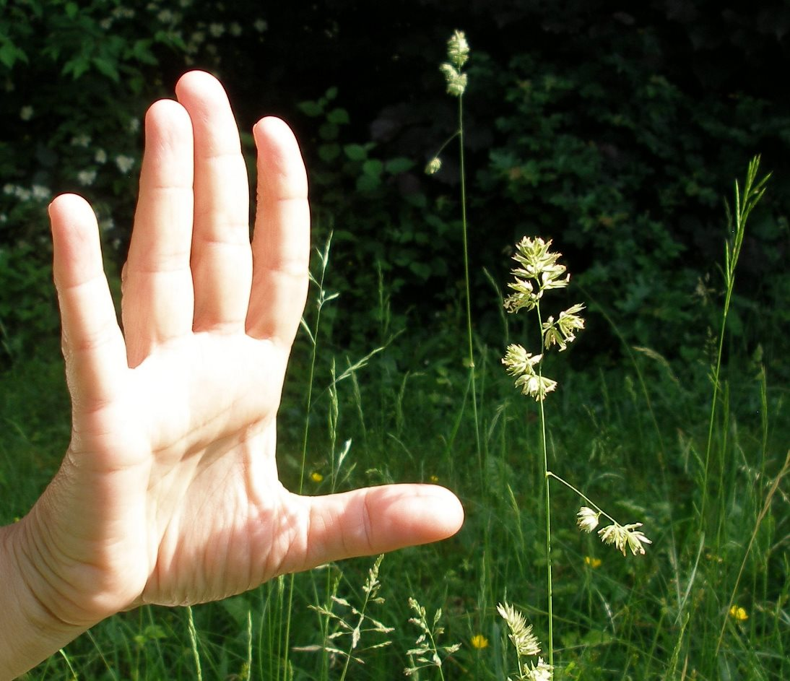
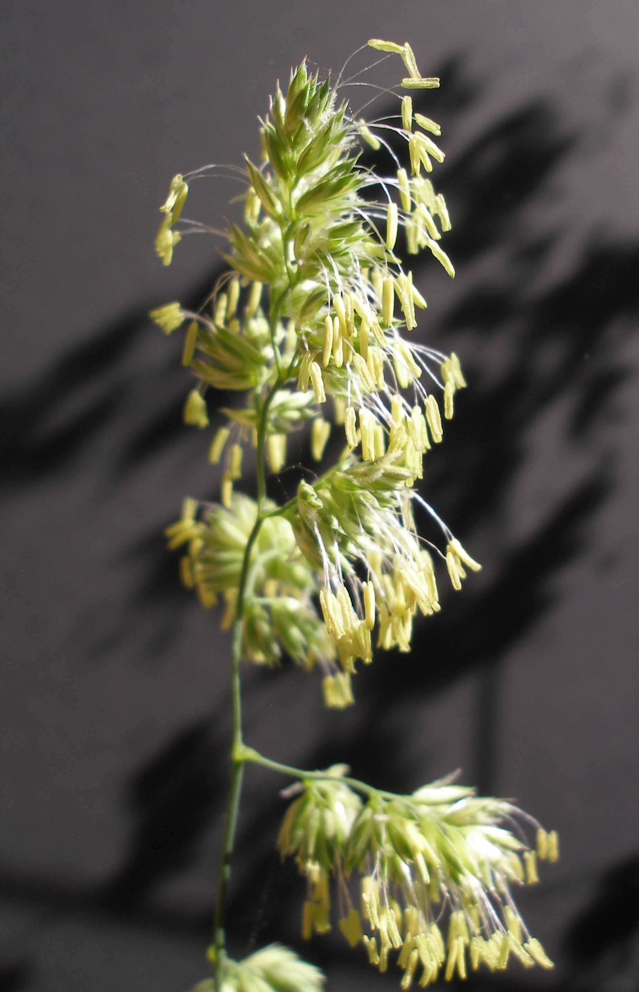
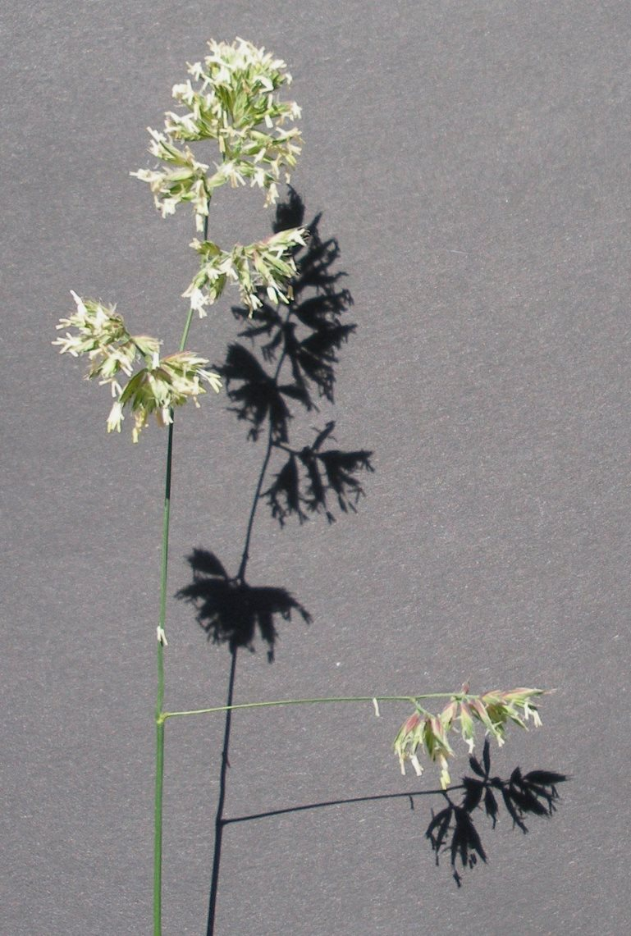

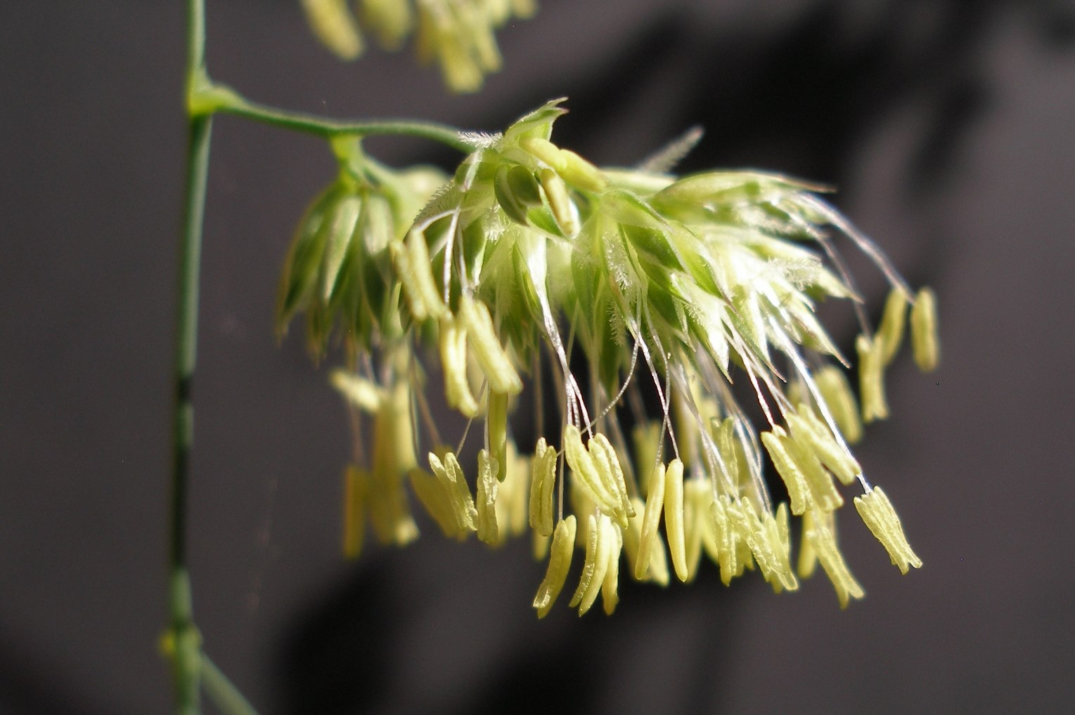
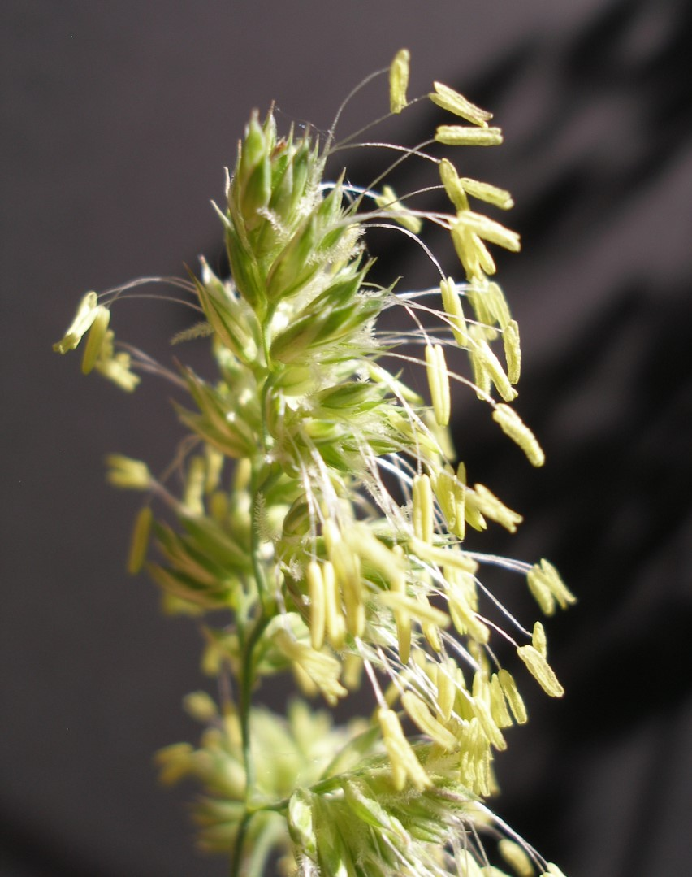

B Tierbestäubung
Fotos von Blüten befnden sich auf den Fotoseiten: „Pflanzenfamilien“ und „Von der Blüte zur Frucht“

Zusätzlich die Mohnblüte (hier Türkischer Mohn, Familie Mohn-Gewächse, Papaveraceae), an der das Thema Wahrnehmung diskutiert werden kann:
– Menschen sehen leuchtend rote bis rot-orange Kronblätter und innen einen tief schwarzen Bereich.
– Bienen können rote Farben nicht wahrnehmen, für sie sind die Kronblätter wohl grau bis schwarz, aber der Innenbereich leuchtet für sie in grellem Ultraviolett und leitet sie damit genau dorthin, wo der Pollen zu finden ist.
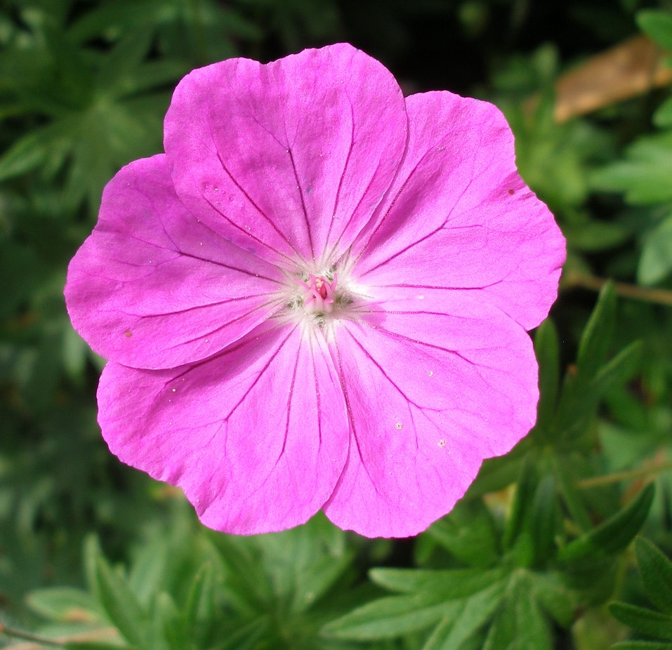
Blutroter Storchschnabel
(Geranium sanguineum)
Familie Storchschnabel-Gewächse (Geraniaceae)
(Mai bis September)

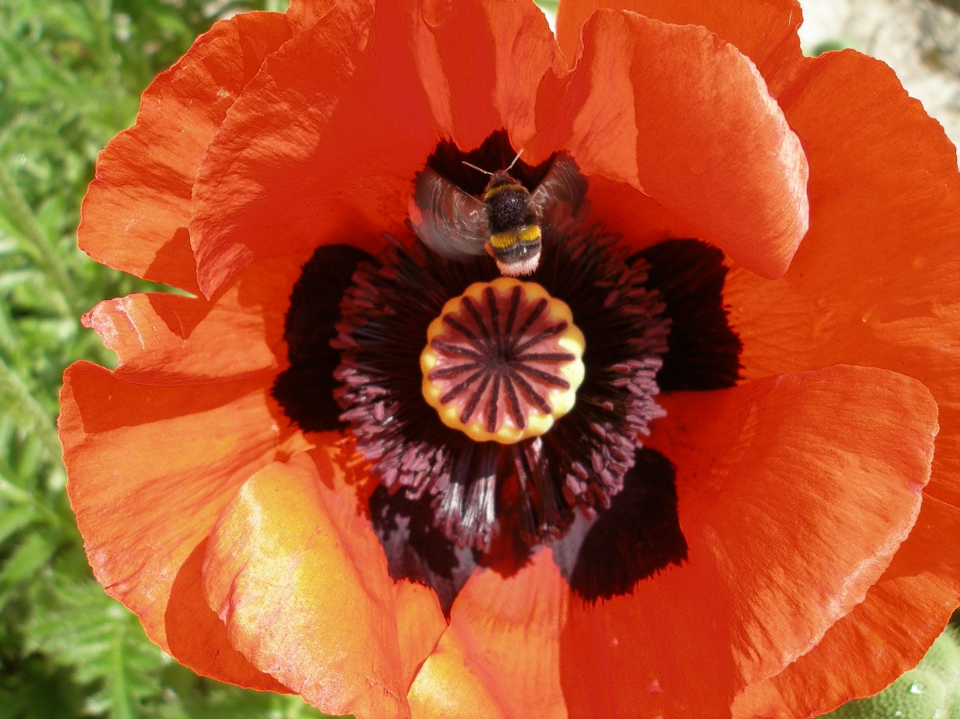
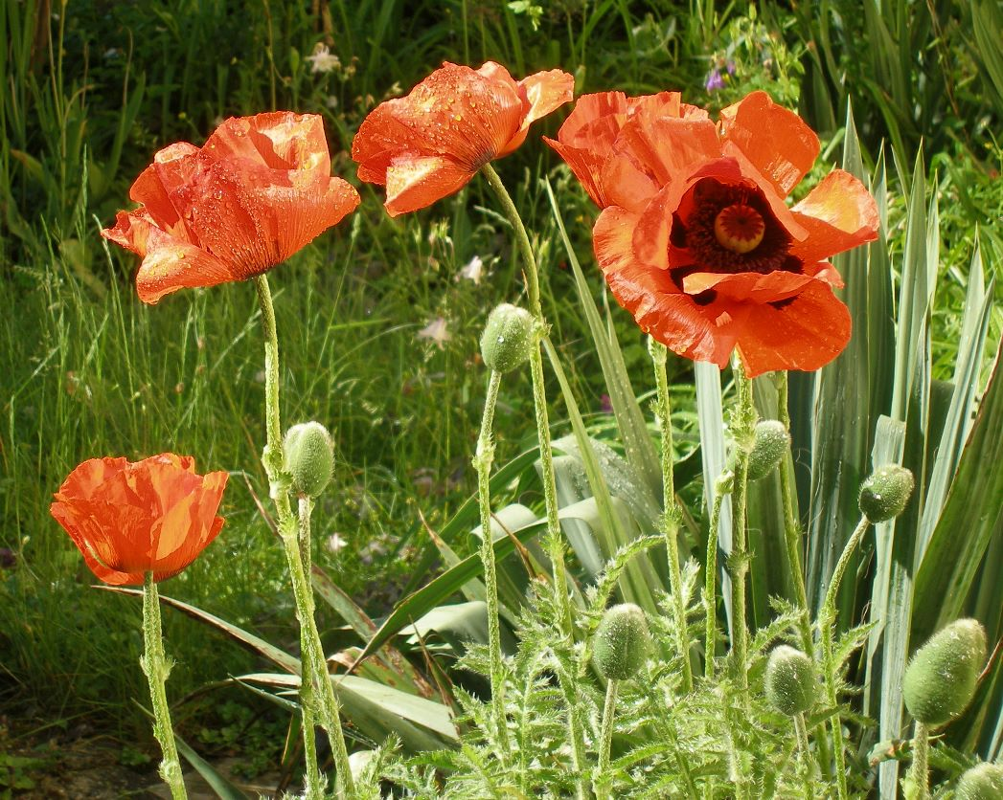
Nickl, Juni 2018

